ÁGUA DE BEBER: UMA ANÁLISE QUALITATIVA SOBRE OS EFEITOS DA EXCLUSÃO SOCIAL NO CONSUMO DE ÁGUA EM COMUNIDADES CARENTES.
Larissa Ferrarini¹, Carlos Cezar Gonzalez, Gislene Figueiredo Ortiz Porangaba
¹E. E. Coração de Maria– Campo Grande- MS
lariferrarini21@gmail.com , karloscgonzales@yahoo.com.br , gislene.ortiz@ufms.br
Área/Subárea: Multidisciplinar. Tipo de Pesquisa: Científica.
Palavras-chave: Abastecimento de água. Problemas de saúde. Segregação socioespacial.

Introdução
O presente trabalho compreende uma comparação entre a quantidade de problemas de saúde com o modo de abastecimento da água, em bairros periféricos da capital sul mato-grossense, onde uma parcela significativa dos moradores não pode contratar o serviço da concessionária, devido a questões financeiras, realizando a construção de poços semiartesianos e despejando seus dejetos em fossas sépticas. A análise do local se faz necessário devido aos nítidos e constantes problemas socioambientais e da degradação ambiental que relacionados com problema da má distribuição de renda, ocasiona relações de desigualdades sociais e geram limitações de acesso, inclusive, aos serviços de infraestrutura básica, como a água potável. Dessa forma, torna-se elevado a quantidade de pessoas que apresentam ocorrências de infecção por consumo de água contaminada, como diarreia e cólicas abdominais, sintomas os quais são definidos pelo Ministério da Saúde (2013). Esses riscos são propícios a se agravarem, podendo levar o indivíduo a óbito. Nesse sentido, levantou-se a indagação de que tal fato poderia estar relacionado com a qualidade da água consumida pela população dessa região. Com isso, as hipóteses levantadas foram: a) Se as pessoas que apresentaram estar em más situações de higiene consumiam ou não água originária de poço semiartesiano; b) Se o consumo de água provinda de poço artesiano poderia acarretar algum problema de saúde; c) Como a desigualdade social, vivida pela população da região sul da cidade de Campo Grande, poderia estar vinculada à utilização de água não apropriada para consumo. Trabalha-se, ainda, com a hipótese de que o motivo da grande quantidade de crianças e idosos apresentarem problemas de saúde seja o consumo de água não tratada, sendo que muitos moradores demonstram não possuir condições financeiras para custear a água disponibilizada pela concessionária. Referente à problemática, o trabalho tem como objetivo identificar os problemas ocorridos através do consumo da água sem tratamento, em bairros da região Sul da cidade de Campo Grande -MS, de modo a achar alternativas para a auxiliar no fim da mazela vivida. O estudo refere-se a uma análise comparativa, entre a quantidade de pessoas que apresentam estar com diarreia, dores abdominais e coceiras no corpo com o modo de abastecimento da água em bairros localizados na região sul de Campo Grande – MS, sendo eles: Parque do Sol, Dom Antônio, Parque do Lajeado. O local foi escolhido em virtude do elevado índice de relatos de problemas de saúde, que podem ser relacionados ao consumo de água contaminada. j
Metodologia
O trabalho foi dividido em cinco etapas:
1º ETAPA: Realizou-se o levantamento de dado através da plataforma Google Forms e ligações telefônicas com contatos disponibilizado pela ONG Asas do Futuro. Foram respondidos 105 questionários, em bairros da região sul da capital. .......2º ETAPA: Refere-se a coleta para análises, dividida em duas sub-etapas: 1)A primeira coleta foi realizado com a ajuda de profissionais do Laboratório de Qualidade de Água da Universidade Federal do Mato Grosso do Sul, LAQUA – UFMS, foi coletada cerca de 1000 ml de água em 1 ponto selecionado. 2) A segunda coleta será realizada em parceria com o laboratório BIOLAQUA. Foram selecionados 4 pontos, onde se coletou 3 amostras por ponto. As residências foram selecionadas com base nas respostas do questionário e são abastecidas com água de poço semiartesiano.
3º ETAPA: Consiste no recebimento dos resultados das análises realizadas, na sua interpretação e estudo, a fim de entender os parâmetros apresentados.
4° ETAPA: Trata-se da apresentação dos resultados aos moradores entrevistados. Em seguida foi realizado um levantamento de dados com os 21 entrevistados que utilizam água provida de poço, a fim de identificar se a população local obtém conhecimento sobre a tarifa social de água e se os moradores conheciam alguma forma de purificação de água. ........5° ETAPA: Diante a problemática, foi identificada a necessidade de se promover o acesso da população às informações que não chegam na região de forma confiável. Assim, foi confeccionada uma cartilha explicativa sobre as alternativas estudadas, contendo informações sobre o direito do desconto na conta de água e de formas caseiras de purificação de água, asseguradas pelo Ministério de Saúde.
Resultados e Análise
A pesquisa mostrou que uma parcela significativa de moradores consome água de poço e apresentam vários problemas de saúde, tais como diarreia, dor de cabeça, vômito, enjoo, azia, queimação de estômago.
Características socioeconômicas
Através de análises, constatou-se que 91% dos entrevistados sobrevivem com até um salário mínimo e 9% não possuem renda definida. Atualmente, 47,8% dos moradores encontram-se em situação de desemprego. Ainda, observou-se que 85,76% dos habitantes da região são beneficiados por políticas públicas, como o Bolsa Família.
Análise do sistema de abastecimento de água para o consumo humano.
Através de análises, constatou-se que 20% das residências consomem água advinda de poço, onde o mesmo mostra problemas, como: coloração, odor, sabor (azedo e amargo). Com os dados obtidos na pesquisa, foi constatado que 80% das residências apontam que os poços ficam próximos às fossas sépticas. Além disso, os moradores relataram não ter condições financeiras de contratar o serviço da concessionária.
Situação da disposição de esgoto e possíveis sintomas causados pelo consumo de água não tratada.
Por meio de análises, verificou-se ainda que a região não apresenta rede coletora de esgotos. Com relação ao consumo da água, os dados coletados demonstram que 41,9% dos moradores das residências que possuem poços já apresentaram sintomas, como enjoo, dor de cabeça, diarreia e dor de barriga, logo após a ingestão da mesma.
Análises da água de poço.
As tabelas a seguir mostram os valores físico-químicos e microbiológicos da água amostral analisada, comparando com os valores máximos permitidos pela portaria de consolidação nº5, do Ministério da Saúde, de 28 de setembro de 2017, a qual consolida as normas de condutas de serviços da saúde (BRASIL 2017).
Tabela 1- Análise físico-química da água proveniente de poço artesiano, coletada no bairro Parque do Sol, em Campo Grande – MS, 2020:
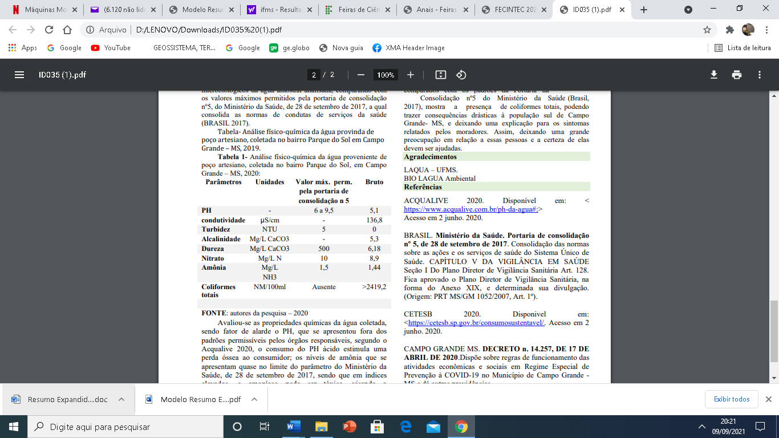

A análise mostra a presença de coliformes totais e fecais, os quais fazem com que a água esteja fora dos padrões de consumo, segundo Brasil (2017), a qual relata que a “água potável deve estar em conformidade com padrão microbiológico”, sendo que a presença de coliformes insinua uma infecção na água analisada. A presença dos coliformes termotolerantes são um importante indicador microbiológico, pois indicam contaminação por material fecal, oriundos de animais de sangue quente (Branco, 1986).
De início, os coliformes não são prejudiciais à saúde, no entanto, as bactérias podem sofrer mutações genéticas espontaneamente, o que causa uma produção bacteriológica maior, a qual resulta em quadros clínicos, fatores como diarreia, vômitos e dores abdominais.
Acesso à informação sobre a tarifa social de água e conhecimento de métodos caseiros de depuração de água.
Com os dados obtidos na pesquisa, compreendeu-se que das 21 residências que consomem água de poço, 100% não detém conhecimento do direito referente à conta mensal de água, sendo o artigo 35 do Decreto municipal n° 14.142 de 02 de fevereiro de 2020, o qual garante que a população que comprovar carência terá desconto na conta de água encanada, se seguido todas as recomendações.
Apesar de uma pequena quantidade dos moradores entrevistados terem conhecimento de métodos caseiros de limpeza de água, notou-se através da pesquisa, que nem todos utilizam tais processos de purificação, sendo a principal causa, a desconfiança que formas caseiras de depuração são de fato eficientes e seguras.
Considerações Finais
Por meio de análises foi constatado que a região não apresenta rede coletora de esgotos. O estudo mostra que a presença de coliformes totais esta fora dos padrões de consumo, segundo Brasil 2017, o qual relata que a “água potável deve estar em conformidade com padrão microbiológico”, sendo que a presença de coliformes insinua uma infecção na água analisada e pode trazer consequências drásticas à população sul de Campo Grande- MS. Deixando assim, uma explicação para os sintomas relatados pelos moradores.
Por se tratar de uma comunidade caracterizada por famílias de baixa renda salarial, torna-se difícil a utilização da água de concessionaria, desse modo, a principal saída para essas pessoas são os poços semiartesianos, entretanto, é uma solução arriscada, pois a região não possui o sistema de coleta de esgoto, sendo utilizada foças em toda a comunidade, desse modo, queixas de dor de cabeça, diarreia, enjoo e problemas nos rins, se tornam cada vez mais frequentes.
Com intuito de auxiliar a localidade, a confecção da cartilha explicativa é de suma necessidade, visto que esta leva à região acesso a informações relevantes para o bem-estar do local, uma vez que a tarifa social de abastecimento e as formas caseiras de purificação de água, asseguradas pelo Ministério da Saúde, contribuem firmemente com a solução da mazela ali encontrada.
Referências

*BRASIL. Ministério da Saúde. Portaria de consolidação nº 5, de 28 de setembro de 2017. Consolidação das normas sobre as ações e os serviços de saúde do Sistema Único de Saúde. CAPÍTULO V DA VIGILÂNCIA EM SAÚDE Seção I Do Plano Diretor de Vigilância Sanitária Art. 128. Fica aprovado o Plano Diretor de Vigilância Sanitária, na forma do Anexo XIX, e determinada sua divulgação. (Origem: PRT MS/GM 1052/2007, Art. 1º).

*BRANCO, S. M. Hidrobiologia aplicada à engenharia sanitária. 3. ed. São Paulo: CETESB, ASCETESB, 1986.

*BRASIL. Ministério da Saúde. Secretaria de Vigilância em Saúde. Departamento de Vigilância em Saúde Ambiental e Saúde do Trabalhador. Análise de indicadores relacionados à água para consumo humano e doenças de veiculação hídrica no Brasil, ano 2013, utilizando a metodologia da matriz de indicadores da Organização Mundial da Saúde / Ministério da Saúde, Secretaria de Vigilância em Saúde, Departamento de Vigilância em Saúde Ambiental e Saúde do Trabalhador. – Brasília: Ministério da Saúde, 2013.
*CAMPO GRANDE MS. Decreto Nº 14142 DE 12/02/2020. Aprova o Regulamento dos Serviços Públicos de Abastecimento de Água, de Coleta e de Tratamento de Esgoto em Campo Grande-MS.

